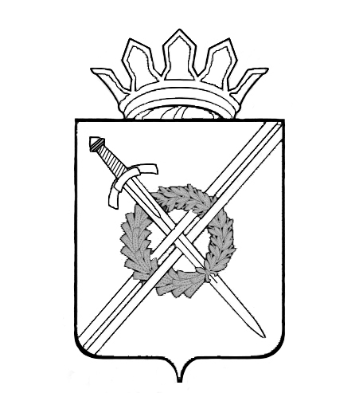
РОССИЙСКАЯ ФЕДЕРАЦИЯ
Кемеровская область
Тяжинский муниципальный район
Тяжинское городское поселение
Совет народных депутатов
Тяжинского городского поселения
Третьего созыва

39-я очередная сессия

РЕШЕНИЕ

От18.12.2017г. № 79

О внесении дополнений в решение Совета народных депутатов Тяжинского городского поселения от 11.04.2012 № 62 «Об утверждении Правил благоустройства, озеленения, обеспечения чистоты и порядка на территории Тяжинского городского поселения»

Руководствуясь Федеральным законом от 06.10.2003 года № 131-ФЗ «Об общих принципах организации местного самоуправления в Российской Федерации», Уставом муниципального образования Тяжинское городское поселение, Совет народных депутатов Тяжинского городского поселения

РЕШИЛ:

1. Внести в Правила благоустройства, озеленения, обеспечения чистоты и порядка на территории Тяжинского городского поселения, утвержденные Советом народных депутатов Тяжинского городского поселения от 11.04.2012 № 62 следующие дополнения:
1.1. Раздел 2. Общие требования по содержанию территории Тяжинского городского поселения и порядок содержания, благоустройства, озеленения и уборки территорий дополнить пунктами 2.8.1 и 2.8.2 следующего содержания:
«2.8.1. Запрещается осуществлять складирование дров, угля, кормов для животных на территории общего пользования.
2.8.2. Запрещается осуществлять размещение афиш, плакатов, объявлений, листовок, иных информационных материалов, нанесение надписей и графических изображений, не содержащих рекламную информацию, вне специально отведенных мест».
2. Настоящее решение подлежит официальному обнародованию и вступает в силу после его официального обнародования.
3. Контроль за исполнением настоящего решения возложить на председателя комиссии по транспорту, связи, строительству, ЖКХ, благоустройству Федорова Евгения Михайловича.

Председатель
Совета народных депутатов
Тяжинского городского поселения В.В.Скресанов

глава Тяжинского городского поселения Н.А. Петраков

